FTP暴破--杀手
欢迎使用FTP--webshell权限查找器1.2-----BY：落雪
谢谢灰帽程序员论坛对本软件技术支持--http://hmhacker.org/
落雪网络技术--QQ交流群293663651
采集URL地址--采集FTP地址--FTP爆破--FTP权限检查--自动检测更新数据库
完全解放双手--只需定期查看数据库表--ftppassword3--ftppassword2--就OK了

需要的软件 mysql-5.0 Navicat for MySQL
FTP--webshell权限查找器 1.1 1.2

应为每个线程至少需要1个MYSQL连接
mysql 设置连接数 建议设置到500-1000-1500
http://www.cnblogs.com/stable/archive/2010/12/02/1894295.html
http://www.baidu.com/baidu?tn=monline_5_dg&ie=utf-8&wd=mysql++%E8%AE%BE%E7%BD%AE%E8%BF%9E%E6%8E%A5%E6%95%B0

在安装MYSQL 的时候也可以进行设置
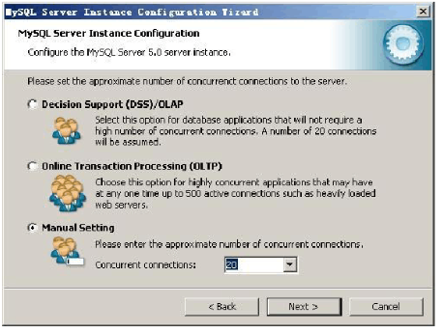

软件的设置

Server.ini 服务器的配置文件

[DATA]
Server=localhost 主机地址
Username=root 用户名
password=123456 密码
db=ftp 数据库名称

Gost.ini 软件的配置文件
[DATA]
uploadfile=CS.txt 测试上传文件
线程设置
th_openurl=2 采集URL地址线程数
th_openftp=20 采集FTP地址线程数
th_ftppassword=50 FTP暴力破解线程数
垃圾数据的清理
openurl=30000 openurl表扫描过的达到多少进行清理
openftp=5000 openftp表扫描过的达到多少进行清理
ftppassword0=500 ftppassword0表扫描过的达到多少进行清理
ftppassword1=500 ftppassword1表扫描过的达到多少进行清理

FTP暴力破解部分
Username.dic 用户名字典
Password.dic 密码字典

例如：如果扫ftp.redicecn.com，在弱口令字典中
%domain% 表示完整的域名，即ftp.redicecn.com
%sdomain% 表示去掉主机的域名，即redicecn.com
%ssdomain% 表示去掉主机和后缀的域名，即redicecn
webmaster@%sdomain% 即webmaster@redicecn.com
ftp@%sdomain% 即ftp@redicecn.com

最佳使用环境
PC机晚上开始扫 第2天总有点收获

有点条件的可以使用 VPN 或者 服务器收获更大
给软件加到RUN启动
服务器每天重启一次

数据库表
Ftppassword0 0 连接不上和还没处理等待处理的
Ftppassword1 1 连接成功 没有上传权限 属于匿名FTP
Ftppassword2 2 有上传权限
Ftppassword3 3 有上传和删除权限

过年了亲年快乐 祝大家明年有好收成 恭喜发财

BY:土豆

